**Задание 1.1. ИСР.**

**Задание:**  
Провести инсталляцию программного обеспечения.

На основе материалов, опубликованных в примечаниях к заданию, инсталлировать необходимое ПО. В отчете поэтапно продемонстрировать процесс установки (в виде набора скриншотов) с ключевыми моментами установки.

**Реализация:**

1. Создать и заполнить Dockerfile:

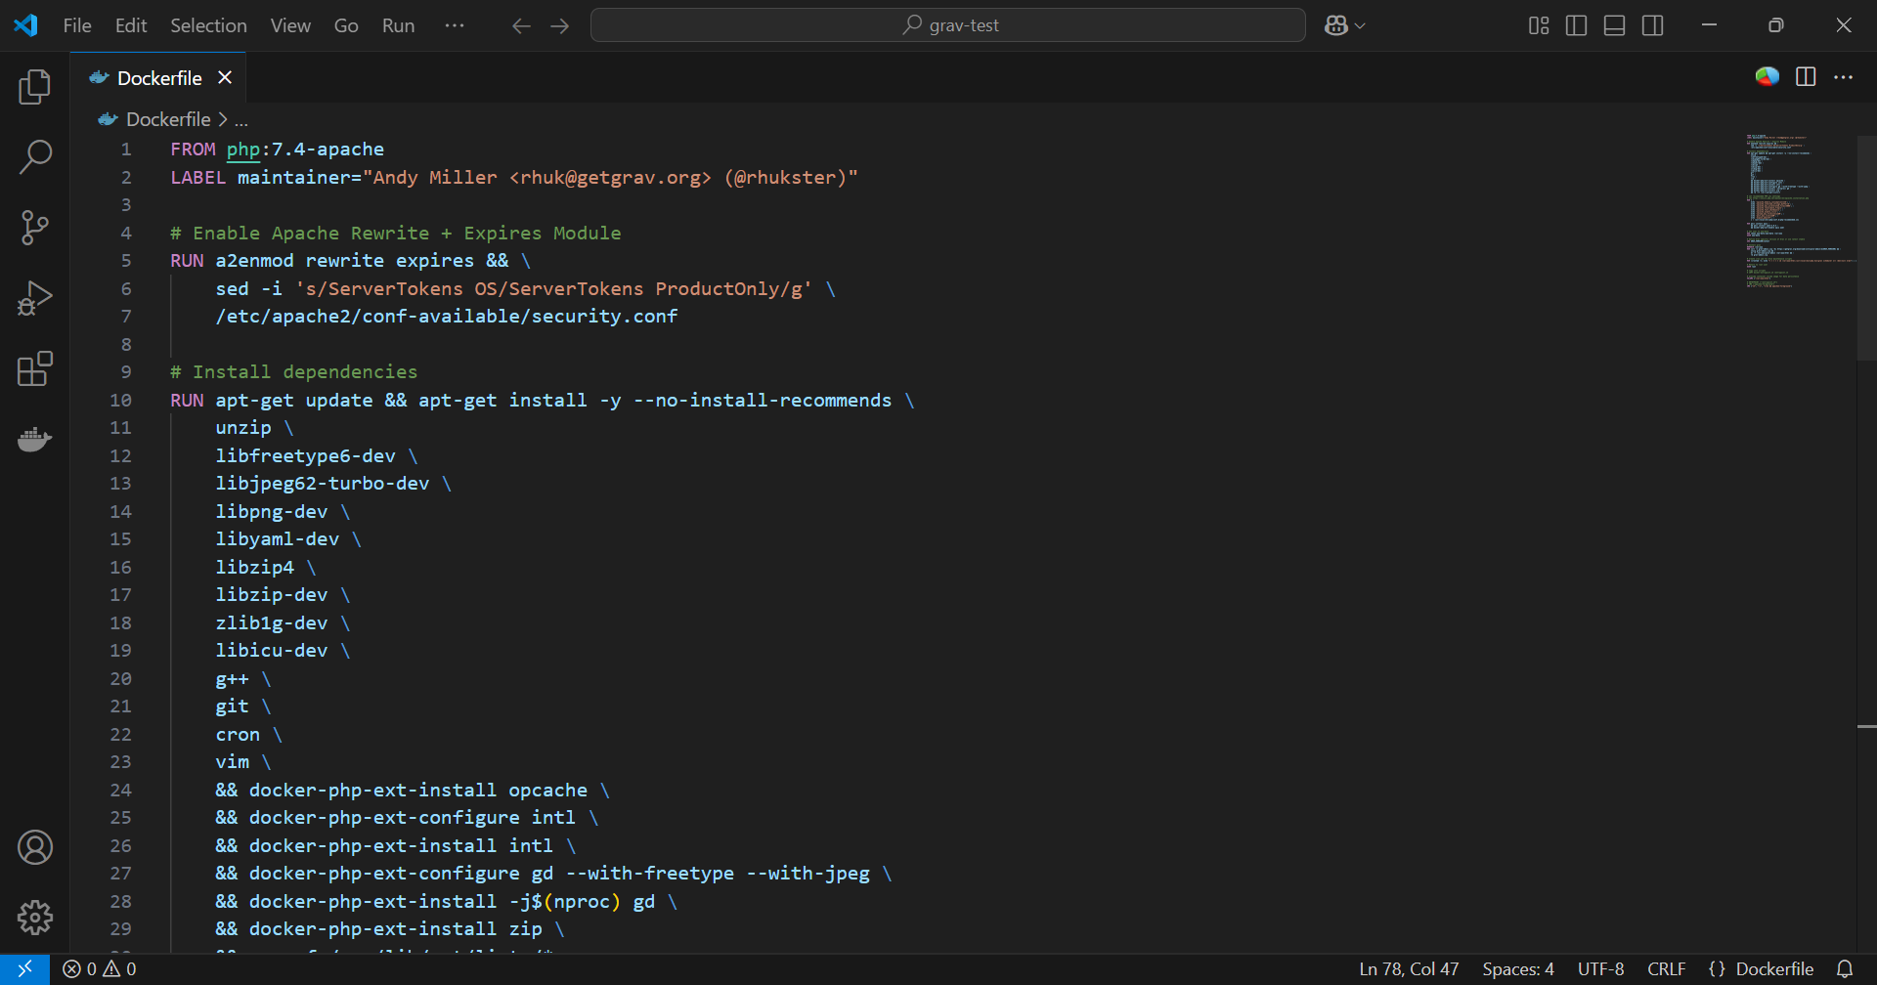

1. Создать и заполнить docker-compose.yml:

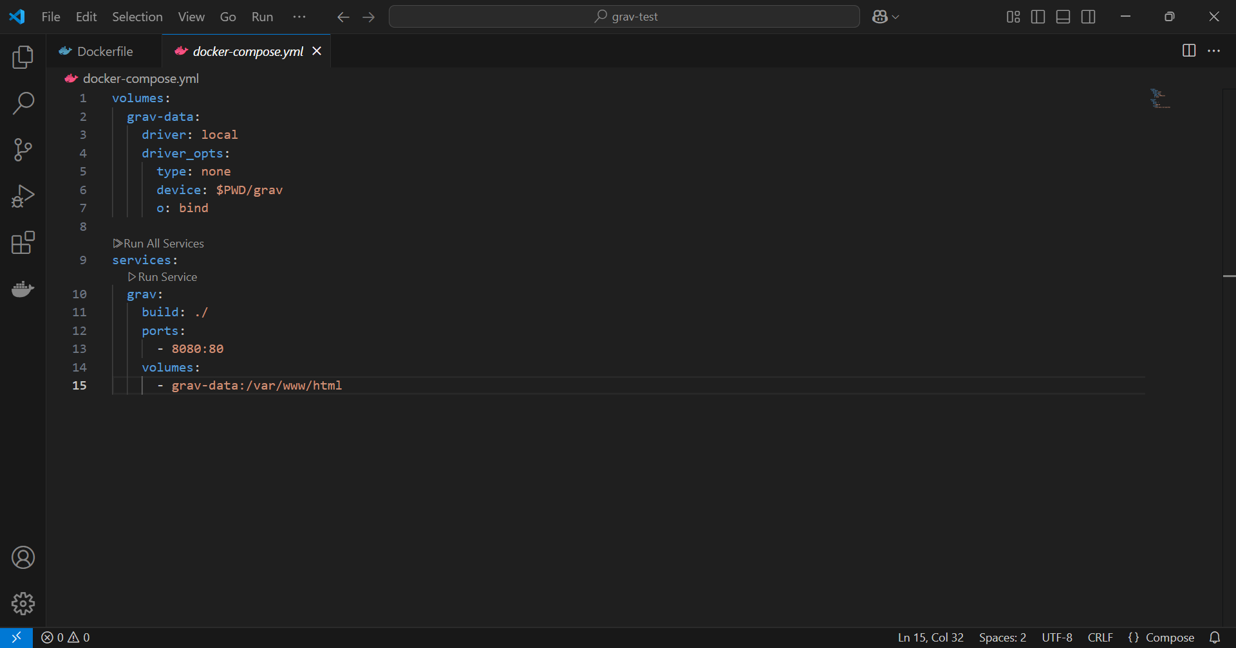

Исправлена строка device:

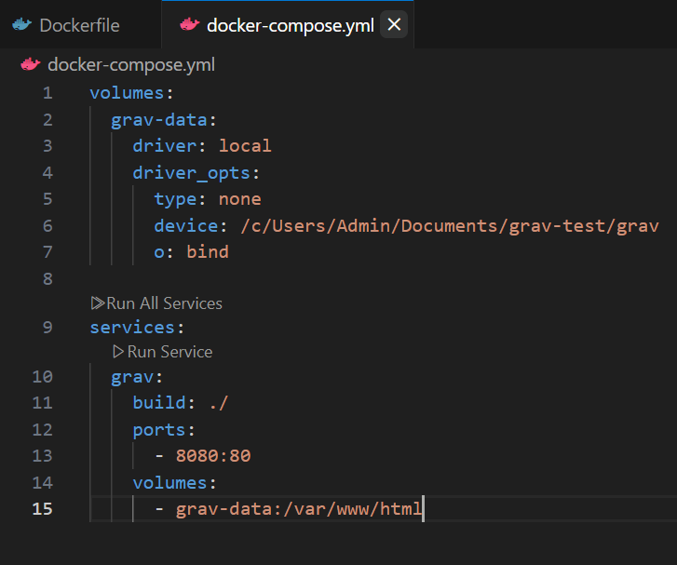

1. Создать директорию grav

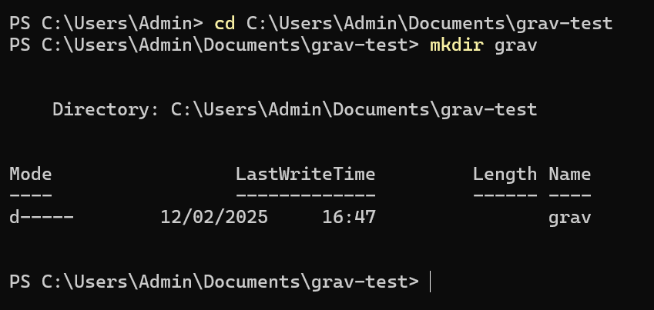

1. Нужно скачать и разархивировать Grav Core with the Admin plugin, at Core v1.7.0 (<https://getgrav.org/download/core/grav-admin/1.7.0>) в каталог grav

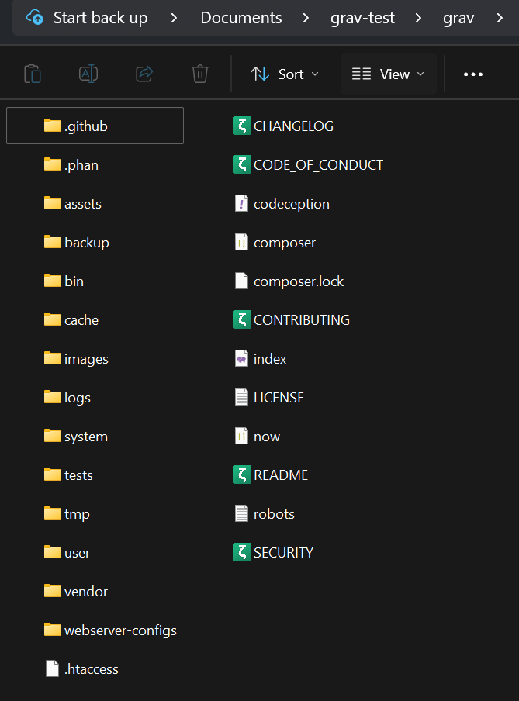

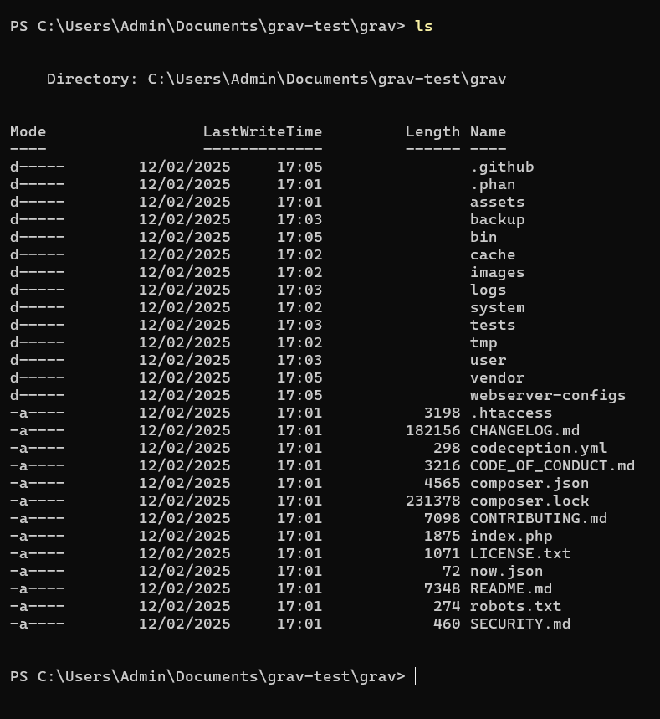

1. Запустить docker-compose:

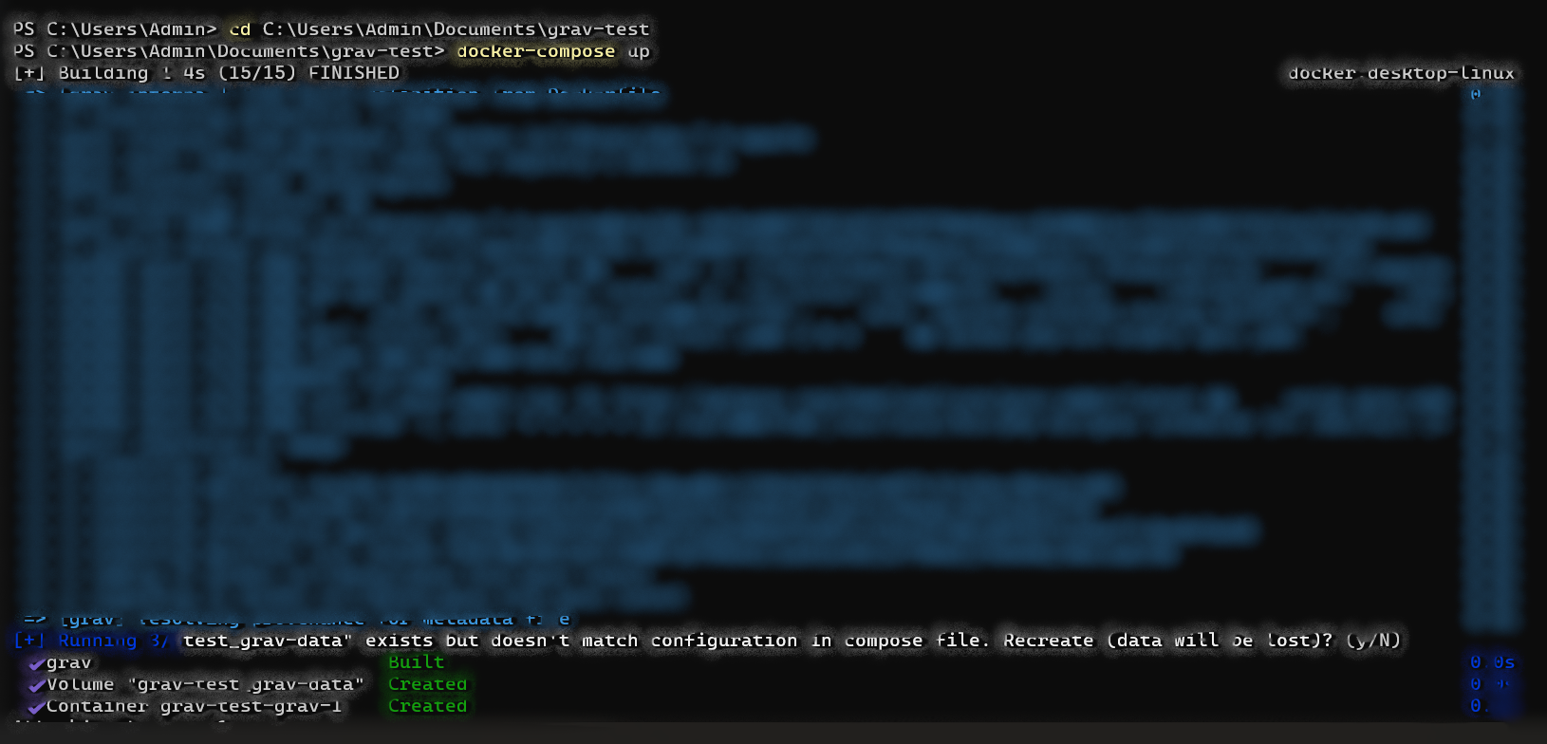

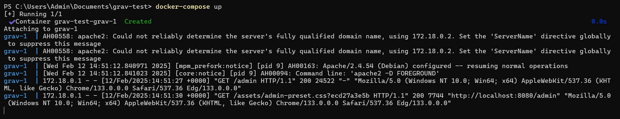

1. Grav

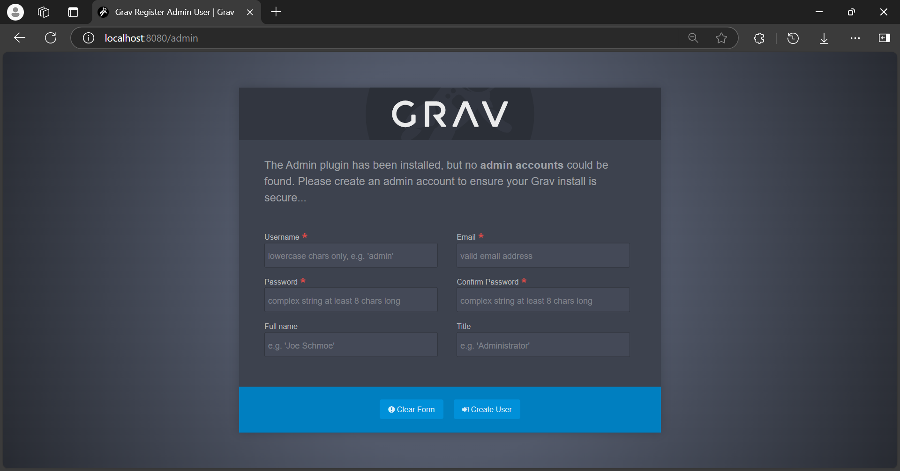

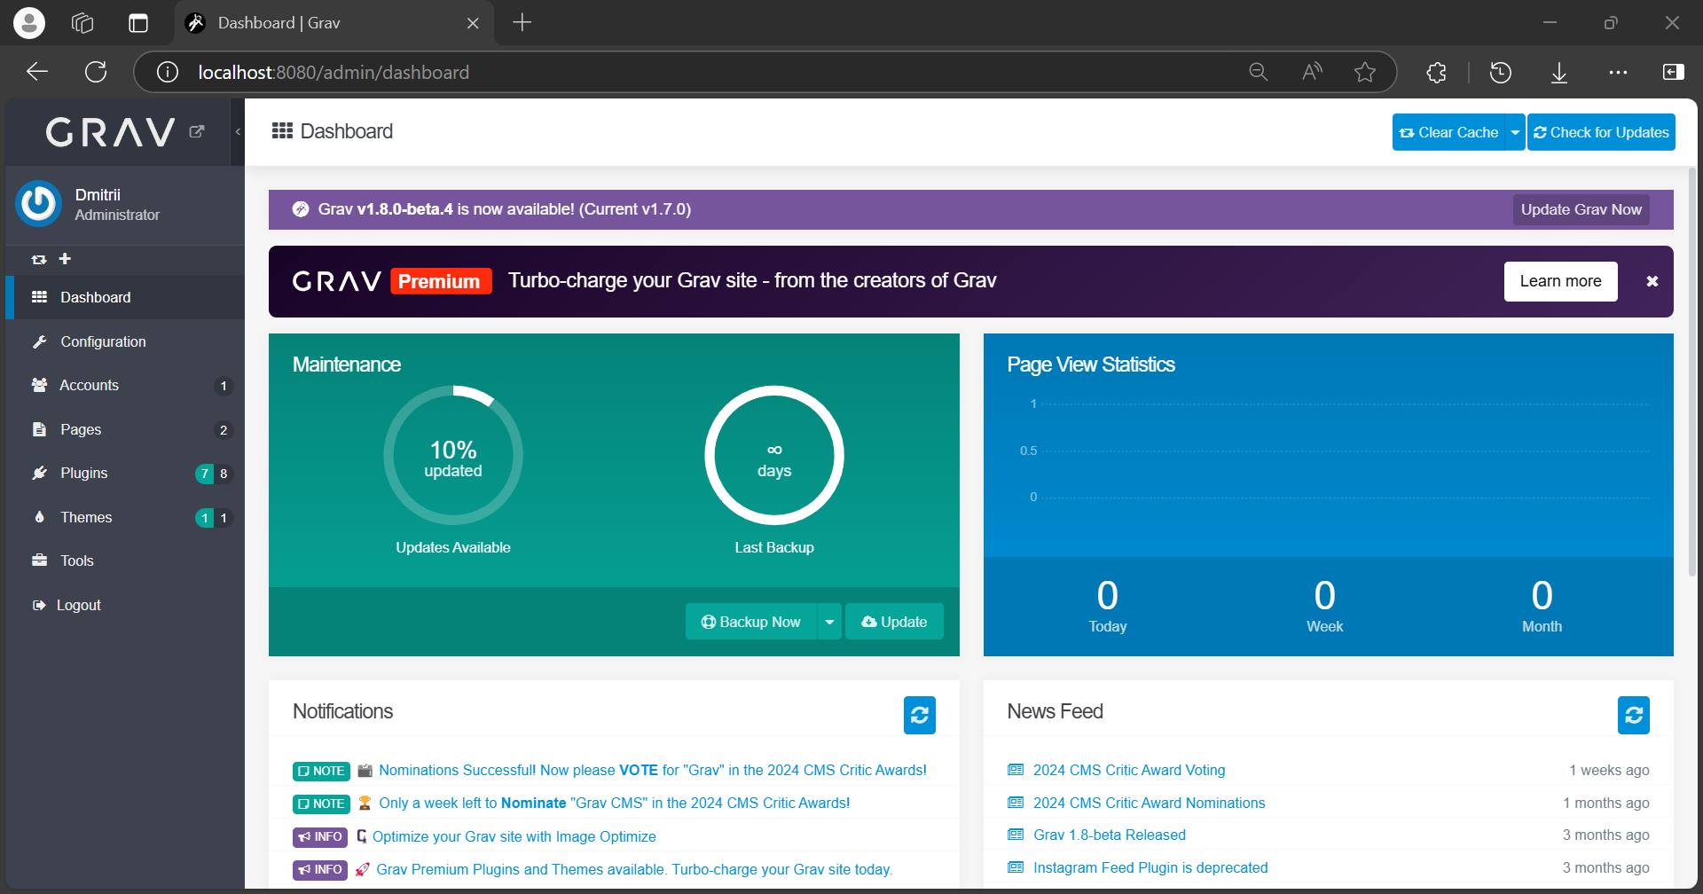

1. Создадим страницу

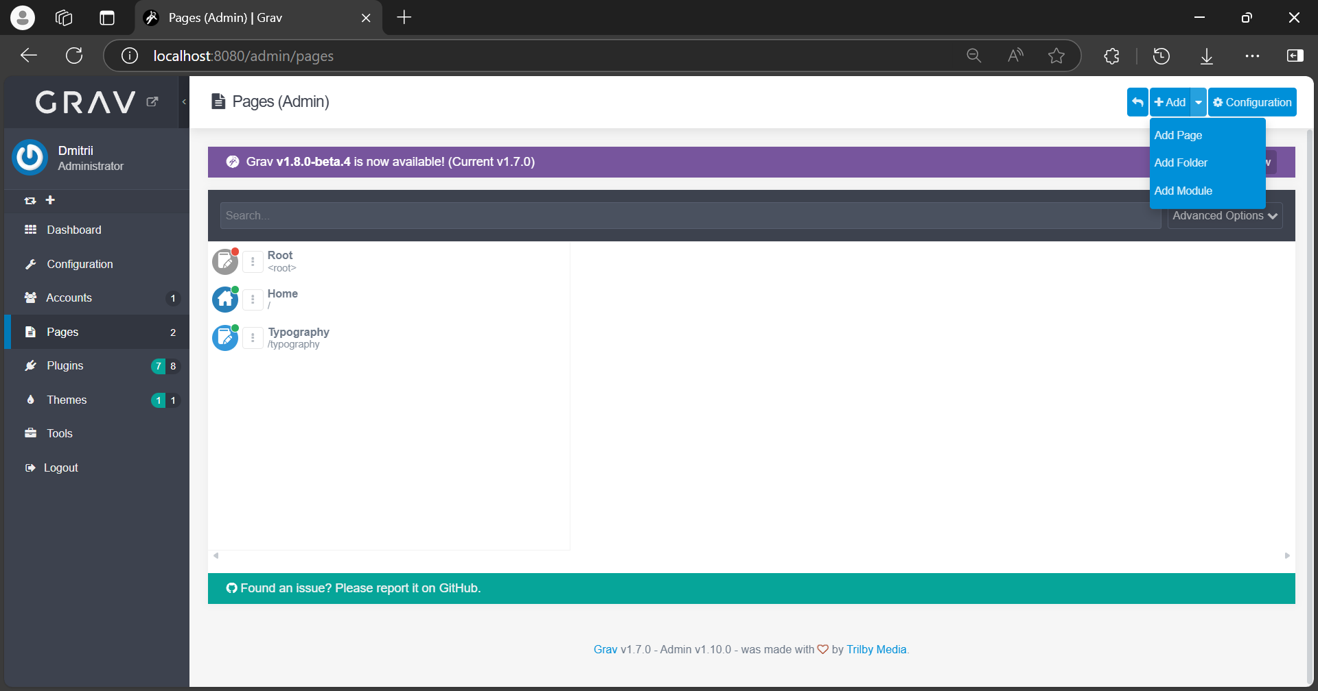

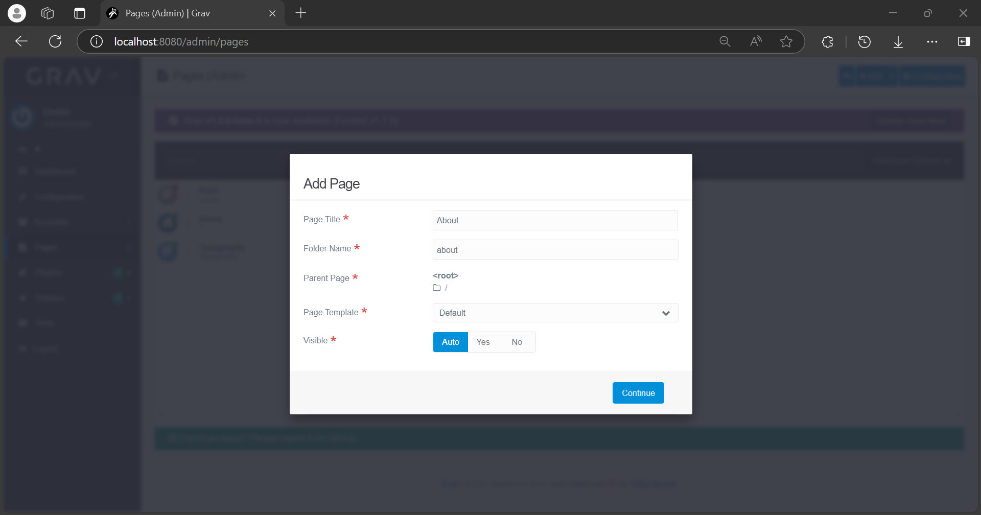

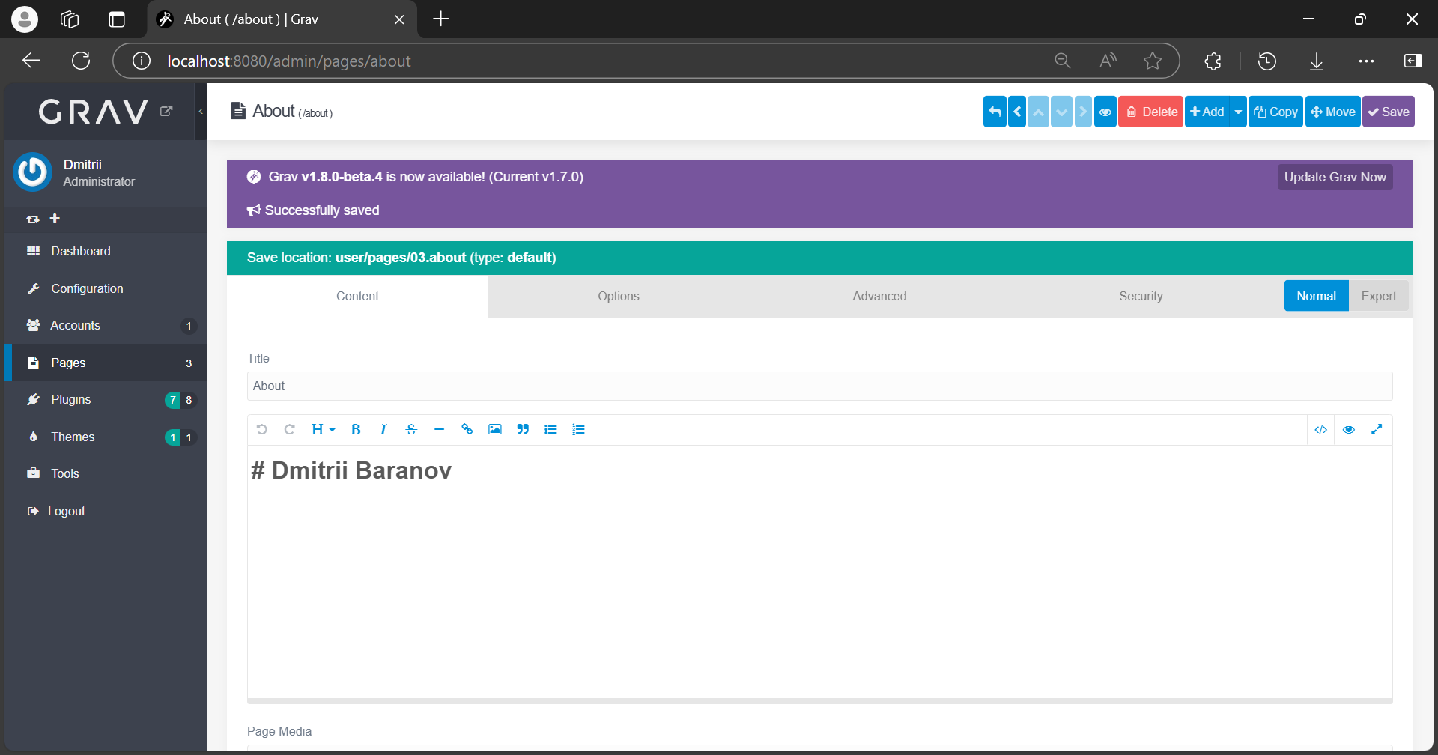

**Результат:**

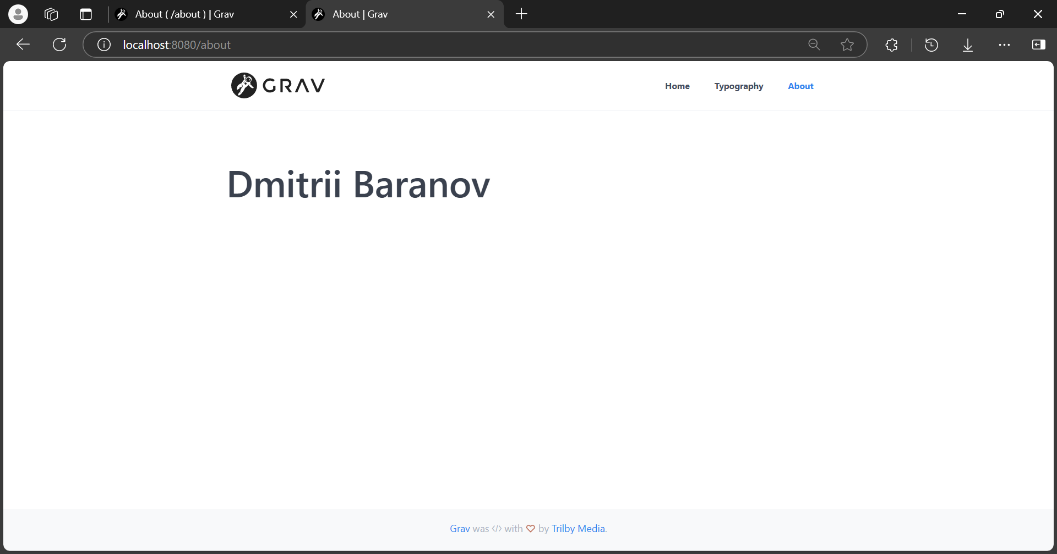

Информация из Docker:

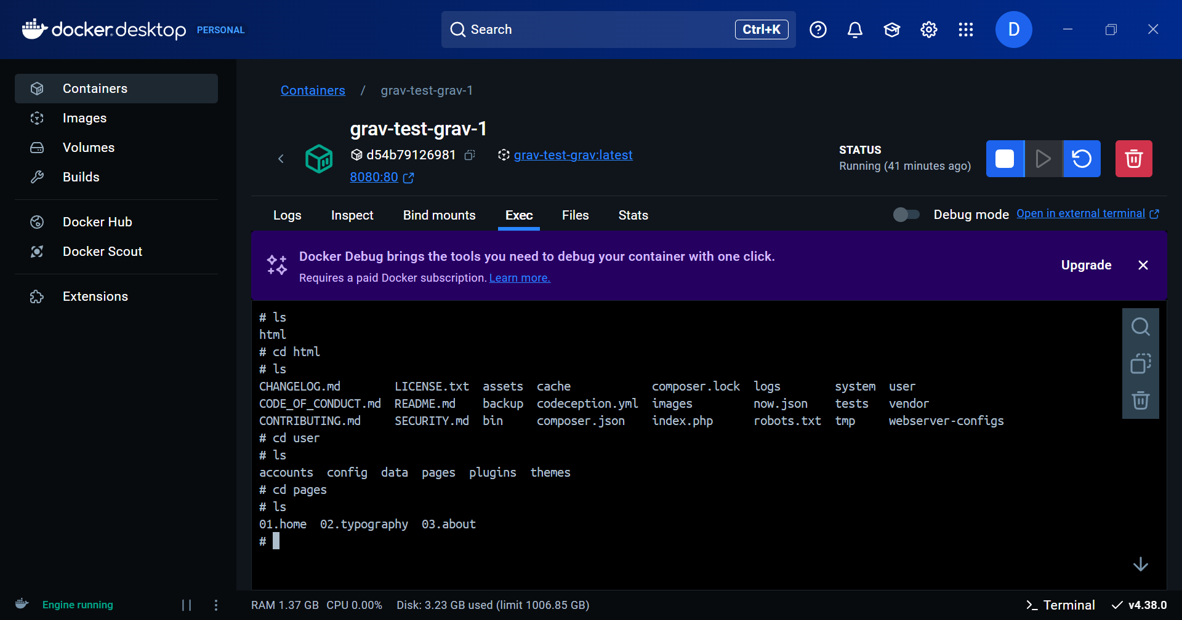

Информация из терминала:

